Экскурсия к «Новогодним Елочкам»
Говорят, под Новый год что ни пожелается - Всё всегда
произойдёт, всё всегда сбывается.
С. Михалков
Цель: способствовать воспитанию уважительного отношения к традициям, и народным праздникам.
В преддверии и нового года мы решили сходить на экскурсию
к наряженным искусственным елочкам
Воспитанники были очень воодушевлены предстоящей встречей.
Ну-ка, детки посмотрите,
Что за ёлочка у нас.
К ней поближе подойдите.
Ёлка, ёлка, ёлочка, колкая иголочка,
Ёлочка пушистая, ёлочка душистая, Здравствуй!!!

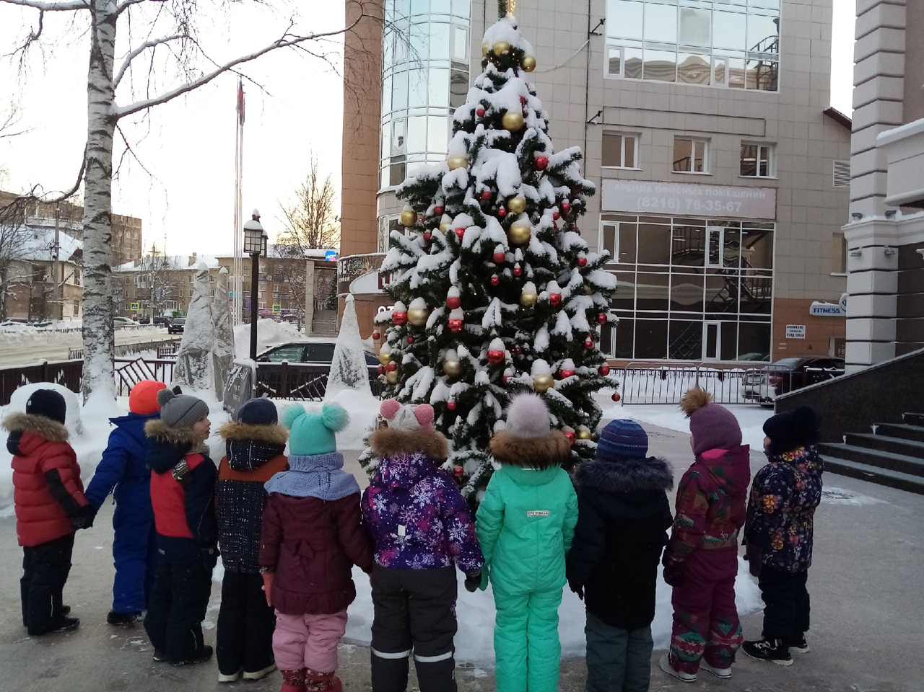

Подойдя поближе к ёлочке, ребята рассмотрели её
игрушки, колючие и зелёные иголочки. Ну и конечно же,
какой Новый год без традиционной песни? Дети весело спели
песню «Маленькой ёлочке холодно зимой….».

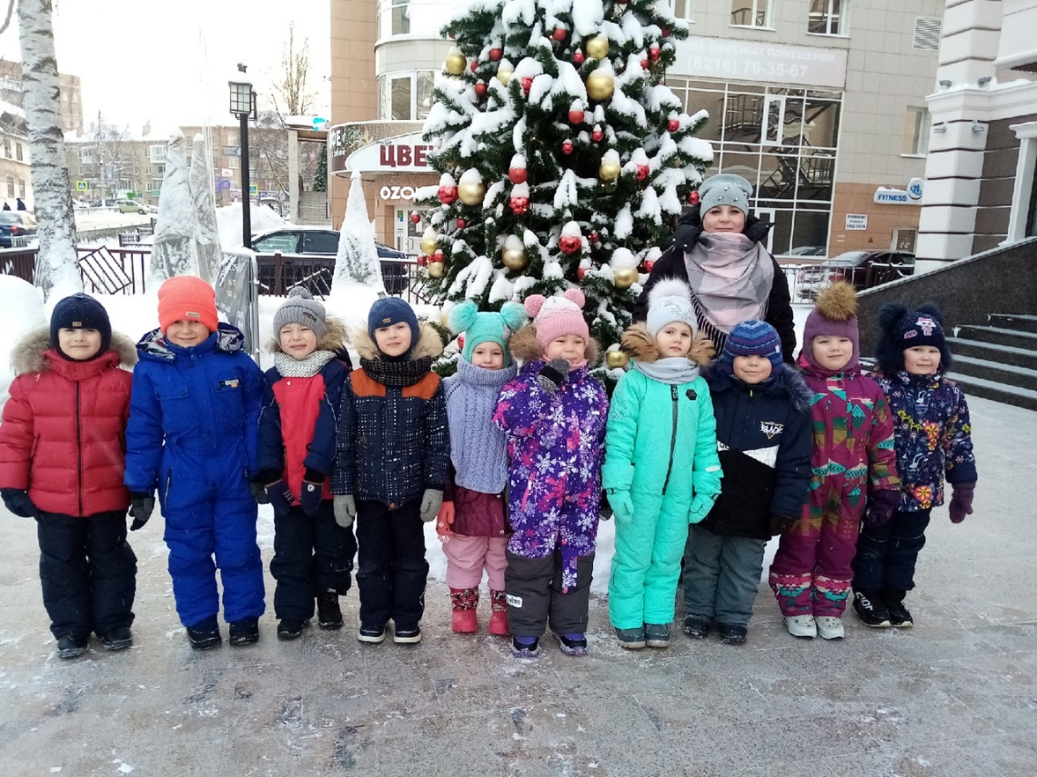

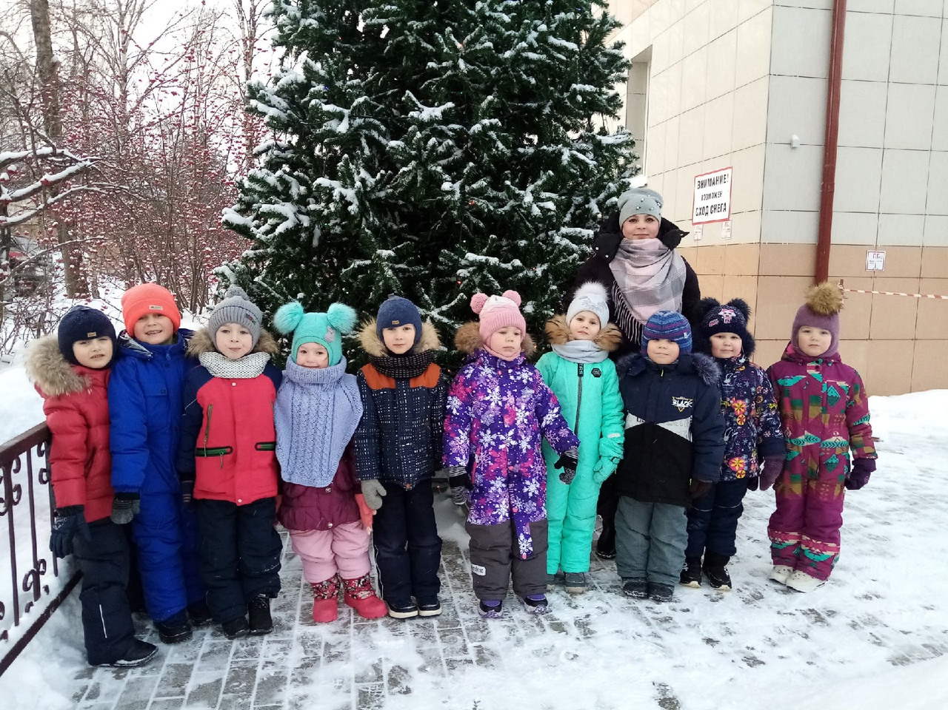

Закончилась наша прогулка и пора возвращаться. У девчонок
и мальчишек на лице улыбки, румяные щечки и хорошее
настроение. А ёлочке помашем: «До свиданья! До
следующего Нового года!»

